Swedish for international students 1B
Lektion 3
Teacher: Isabella Fröjdman
Bo Kaspers orkester: Hon är så söt

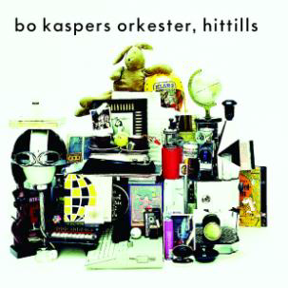
https://www.youtube.com/watc h?v=9zqoUy0b3eI

Dagens program
- Gå på kurs: Flashcards och A+B-meningarna
- s. 63: A6 + skriv en egen kurs
- Imperativ: Egna meningar
- S. 64: Sofias blogg
- Adverb: Hur ofta? S. 65
- s. 65: B1
- Hörförståelse s. 67: B6
- Språkskolan: Lilla My flyttar in & 10 bekanta ord
Gå på kurs: Quizlet och A+B-
meningarna
1) GÅ PÅ KURS Flashcards | Quizlet
2) A+B-meningarna:
A + B Gå på kurs.pdf (aalto.fi)

s. 63: A6
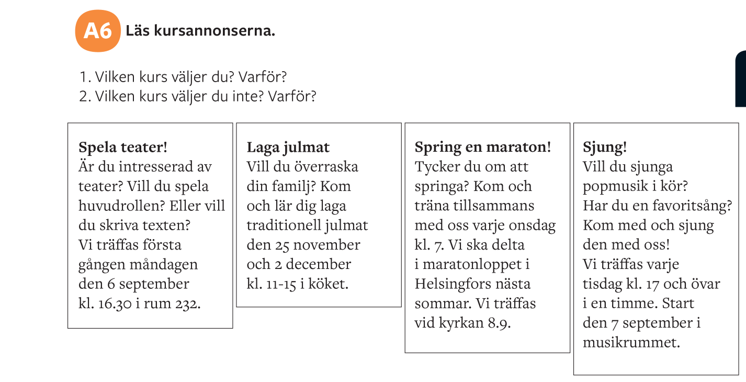

Arbeta med ditt par. Skriv en egen annons. Hurdan är din kurs?

Imperativ s. 60

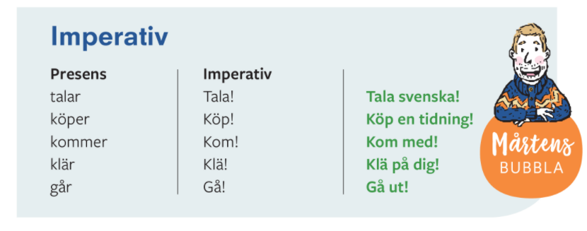

Egna exempel

s. 64: Sofias blogg 1/2
- älskar att fotografera - älskar sport
- Idag ska jag visa...
- ett par fotografier
- går på gym
- varje dag
- spelar innebandy
- aldrig – alltid
- dansa folkdans tillsammans
- Vi tränar alltid på tisdag.
- musik är viktigt för mig
- ibland sjunger Emil karaoke

s. 64: Sofias blogg 2/2
- jag sjunger bara i duschen
- en utfärd i skogen
- att teckna
- vi går på konstutställning eller museum
- På sommaren brukar vi segla i skärgården.
- fota/fotografera naturen
- min favoritbild
- jag gör det ofta
- naturen är så vacker där
- Jag berättar mera om resan nästa gång.
- Ha det så bra!

Hur ofta? s. 65
Alltid, ofta, ibland, sällan, aldrig
1) Jag spelar alltid tennis på tisdagar. 2) På tisdagar spelar jag alltid tennis. 3) Hon går ofta på bio.
4) Han läser sällan böcker.
5) Vi äter aldrig hamburgare.
6) Jag dansar salsa ibland.
7) Ibland dansar jag salsa.

Hörförståelse s. 67: B6

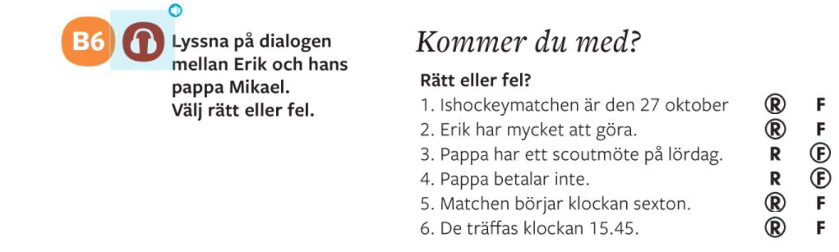

Muminfamiljen
- En berättelse om Muminfamiljen som bor i Mumindalen
(=Moominvalley).
- Figurerna:
- Snusmumriken
- Muminmamma
- Snorkfröken
- Mumintrollet
- Muminpappa
- Lilla My
- Hemulen

Muminfamiljen

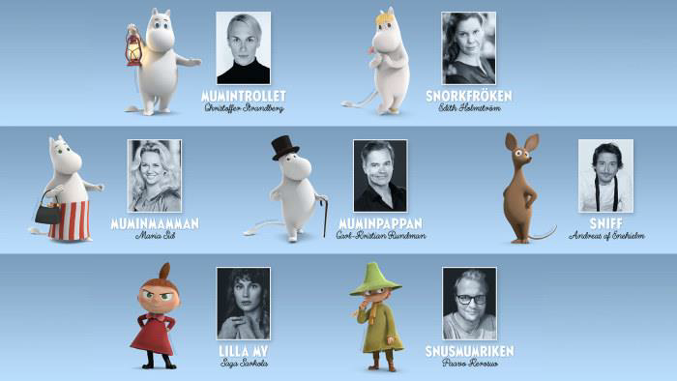

Språkskolan: Lilla my flyttar in
https://sprakskolan.yle.fi/?programId=YLE-sv-1- 4583751#/player/video-60b0dc84b512bf1a044a78f0

Skriv 10 bekanta ord till Answergarden: https://answergarden.ch/2371786

Uttal
• https://swedish-for-all.se/sfi-steg-learning-steps/uttal-1-vokaler/
(Svenska för alla)
• https://open.spotify.com/show/4pCr2OsjMochpEuc5iKR9i (Lätt svenska
med Oscar) +
https://www.youtube.com/channel/UCez7ckQUZhums7Rj0VuSrag
• https://aalto.cloud.panopto.eu/Panopto/Pages/Viewer.aspx?id=2f2ef5e5-
1a7e-47fb-aeb4-ae3c00b666e5 (Heidis video om vokaler och
konsonanter)
• https://open.spotify.com/show/4Tvyvsme6uBweiloJK7M3G (Easy
Swedish)
• https://open.spotify.com/show/6qFwI9Sm317GrVorN6MfV1 (Simple
Swedish Podcast)

Hemuppgifter till onsdag 2.11
1) Hur ofta? s. 65 + B3
2) Lär dig orden s. 64: Sofias blogg
3) Gör uppgifterna s. 66: B4 och s. 67 B5.

